Alfabetul limbii române
L’alfabet de la llengua romanesa

A a | Avion  Avio | 
Ă ă | Umbrelă  Paraigua | 
Â â | Lămâie  Llimona | 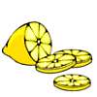
B b | Buze  Llavis | 
C c | Cal  Cavall | 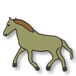
D d | Dovleac  Carbassó | 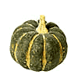
E e | Elefant  Elefant | 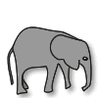
F f | Frunză  Fulla | 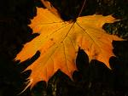
G g | Girafă  Girafa | 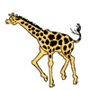
H h | Haină  Abric | 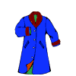
I i | Inimă  Cor | 
Î î | Îngheţată  Gelat | 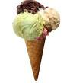
J j | Jucării  Joguines | 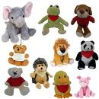
K k
L l | Leu  Lleó | 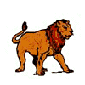
M m | Melc  Cargol | 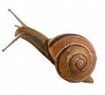
N n | Nucă de cocos  Coco | 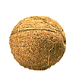
O o | Ochelari  Ulleres | 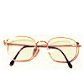
P p | Porc  Porc | 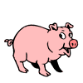
Q q
R r | Raţă  Oca | 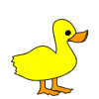
S s | Strugure  Raïm | 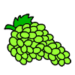
Ş ş | Şoarece  Ratolí | 
T t | Televizor  Televisor | 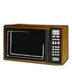
Ţ ţ | Ţelină  Api | 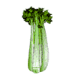
U u | Urs  Ós | 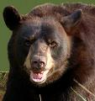
V v | Veveriţă  Esquirol | 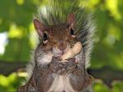
W w
X x
Z z | Zebră  Zebra | 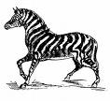
Y y

